**Các chức năng chính**

* Tìm kiếm

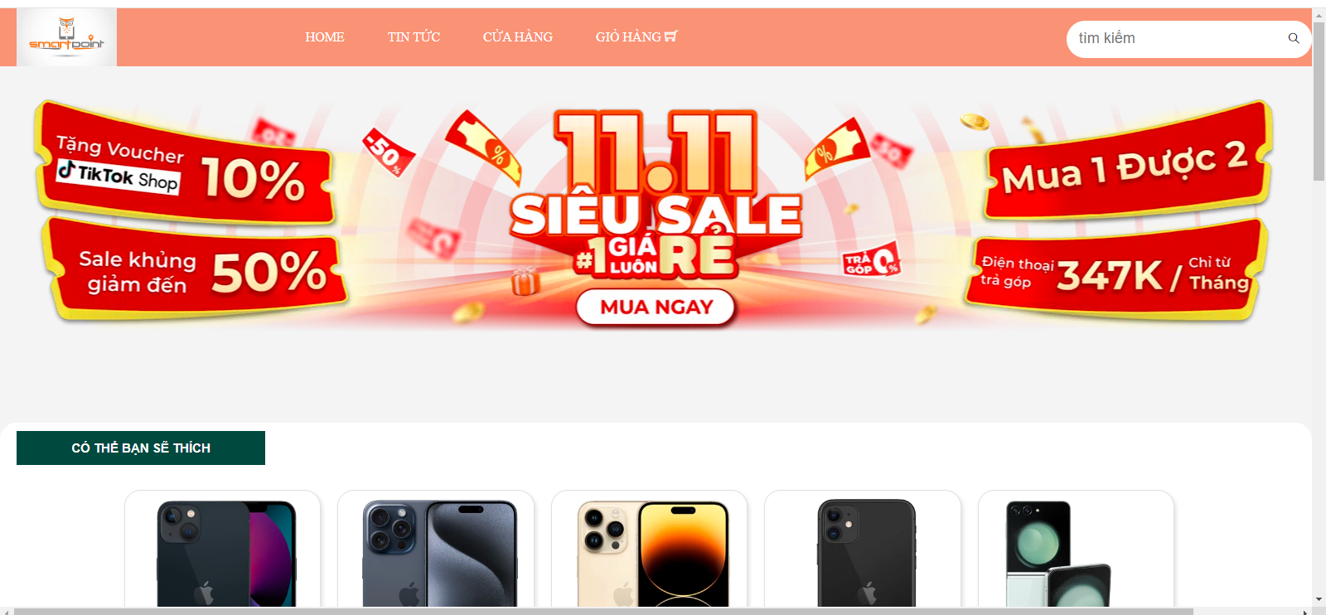

* Mua sản phẩm

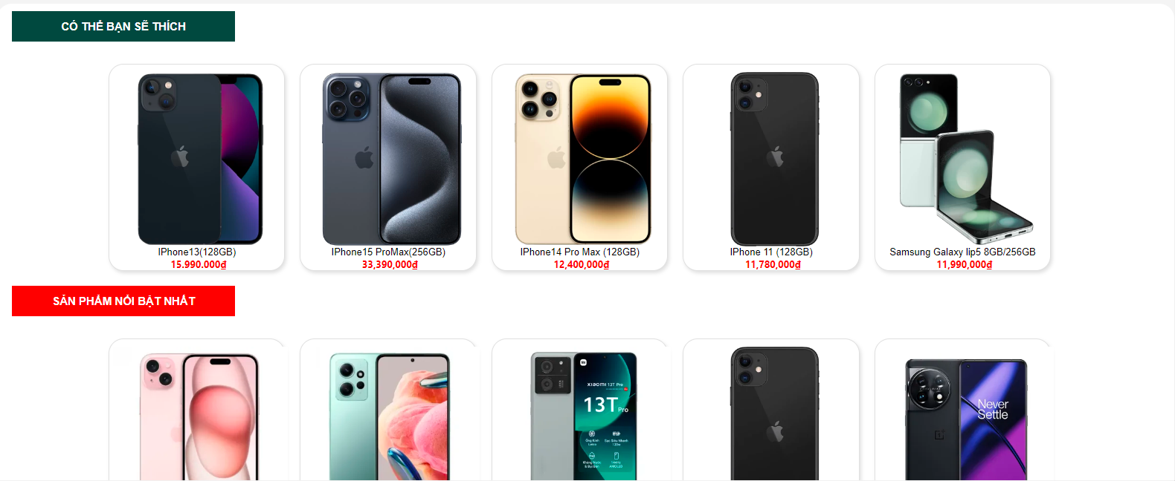

* Xem thông tin và thêm vào giỏ hàng

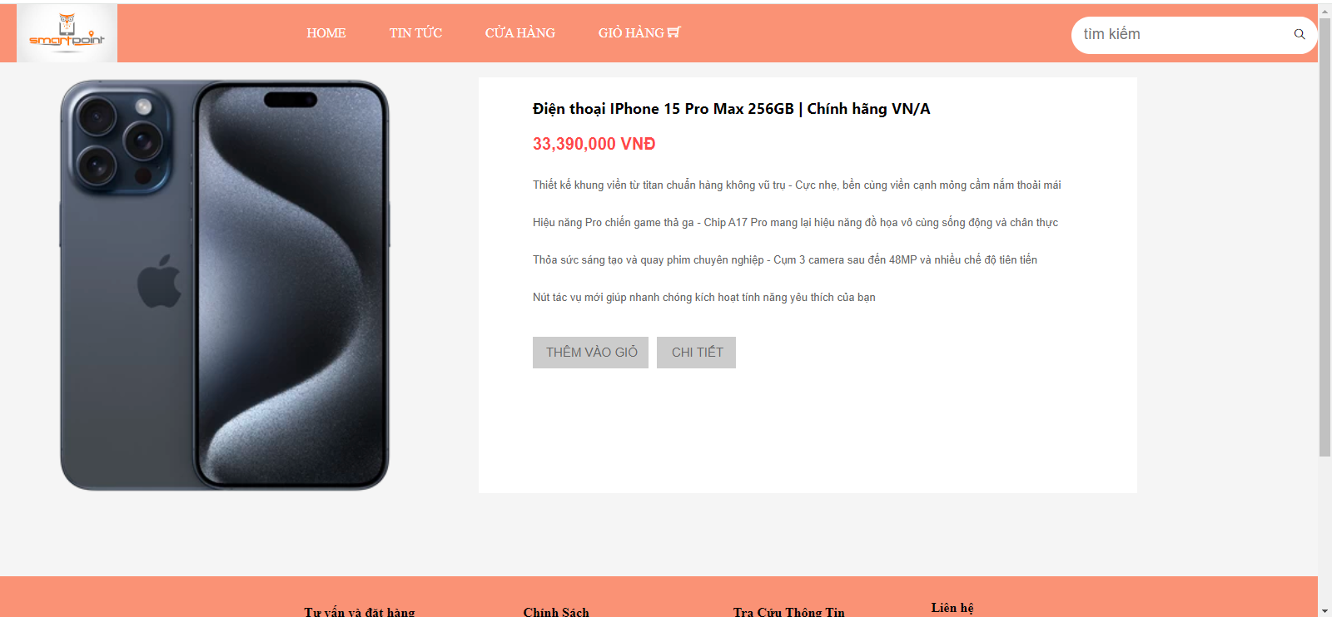

* Bài viết liên quan

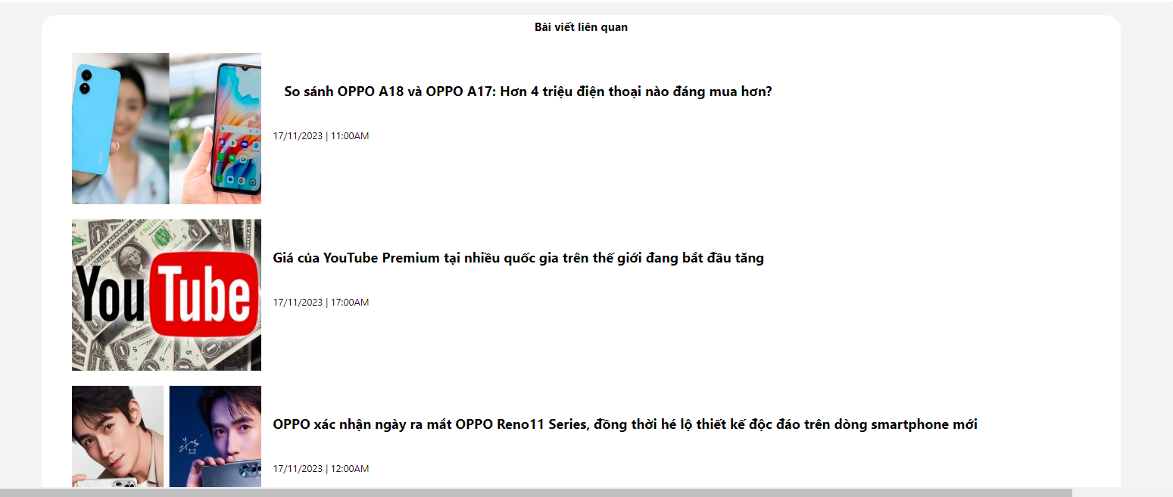

* Gior hàng

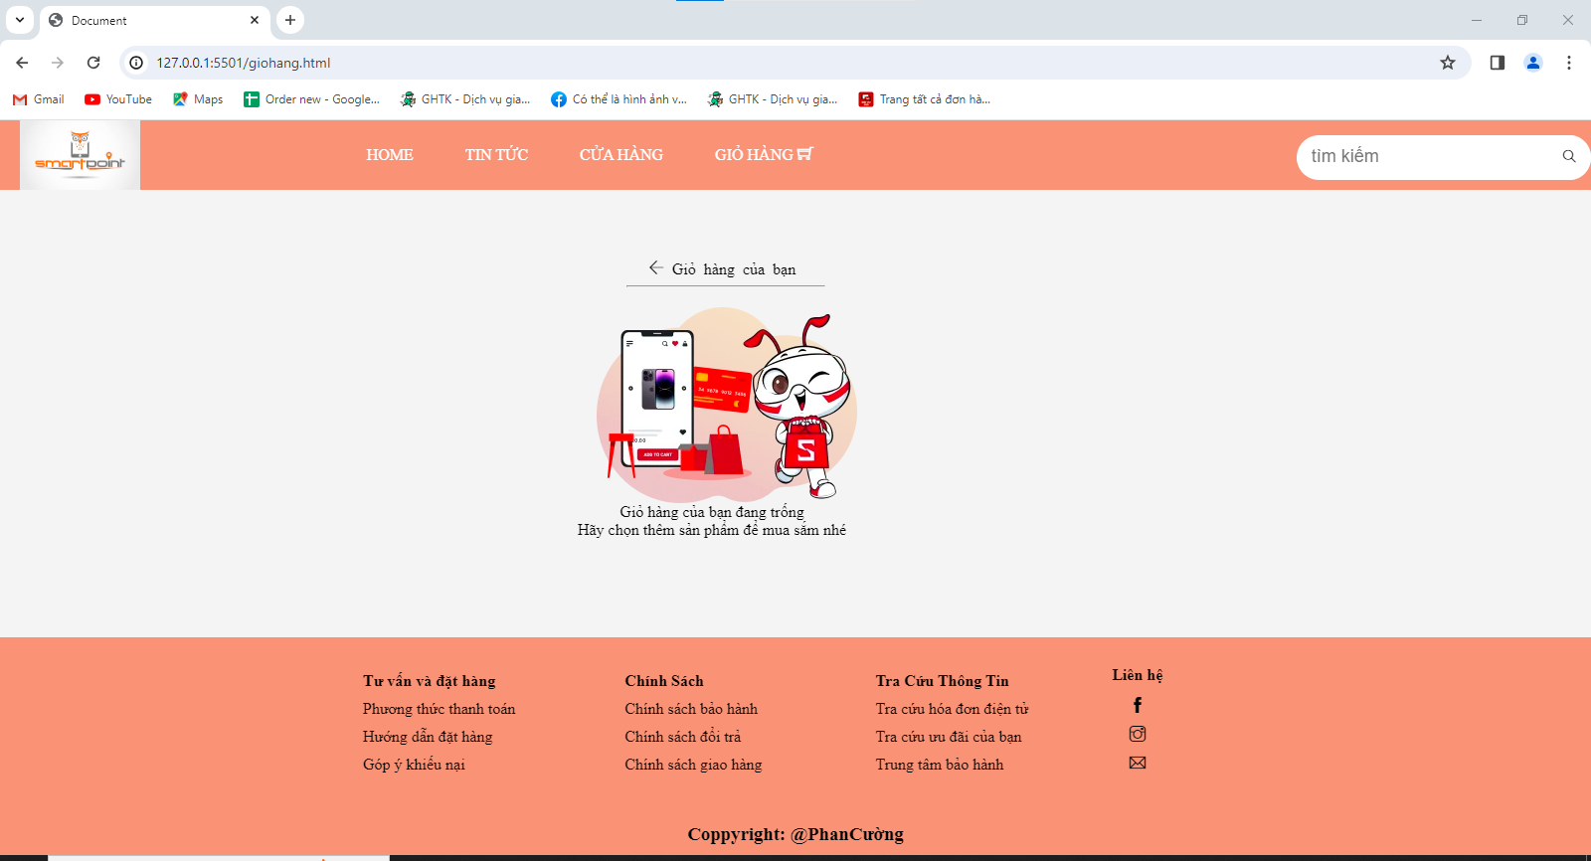

* Trang cửa hàng

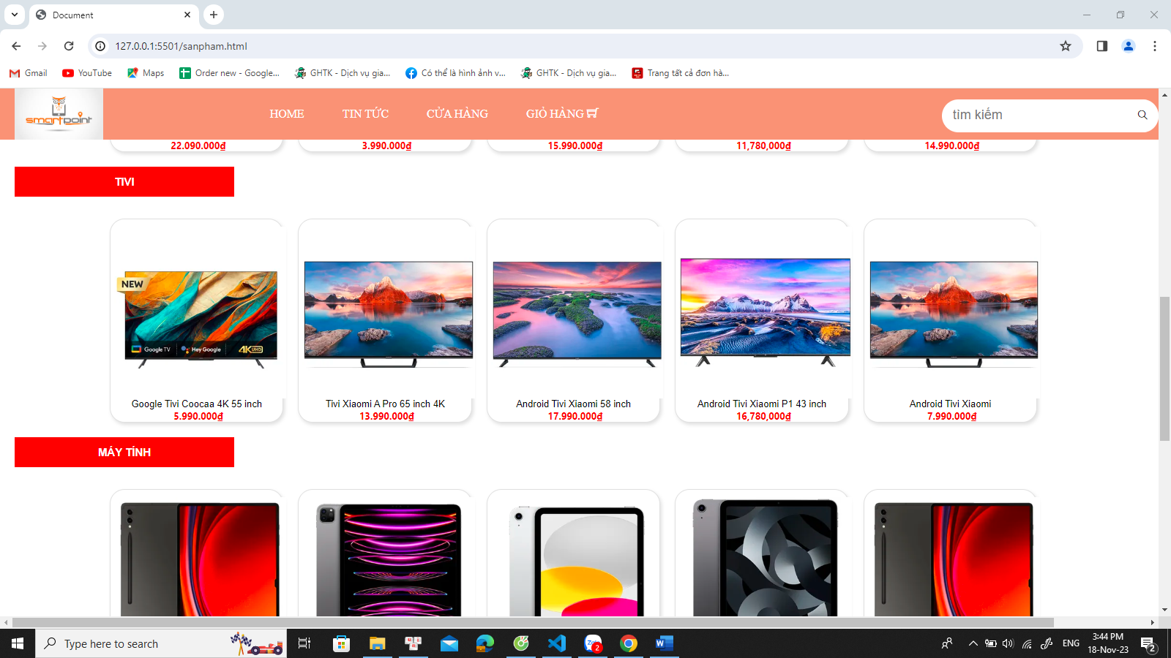

Sử dụng nhiều kỹ thuật

* Hover
* Position : fixed